ARREGLOS BIDIMENSIONALES

En Java, los arreglos bidimensionales se crean de manera similar a los arreglos unidimensionales, pero en lugar de especificar solo una dimensión, especificas dos. Aquí te muestro cómo crear y trabajar con arreglos bidimensionales en Java:

**Declaración e inicialización de un arreglo bidimensional:**

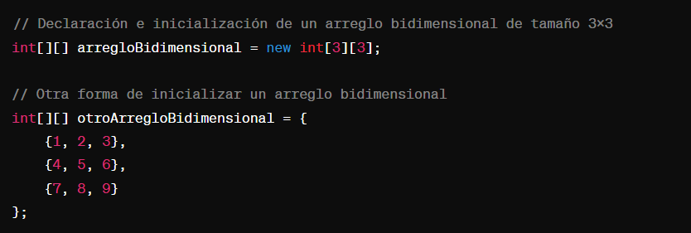

**Acceso a los elementos del arreglo bidimensional:**

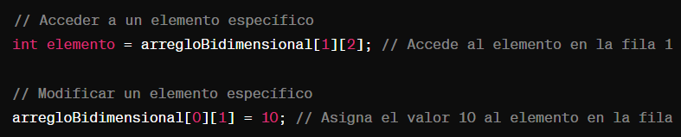

**Iteración sobre un arreglo bidimensional:**

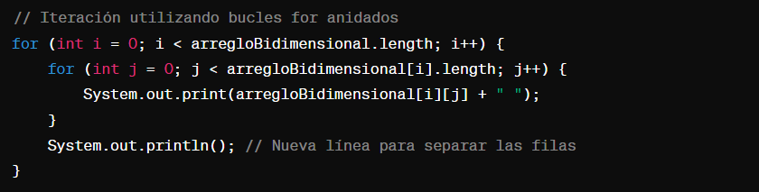

**Tamaño de un arreglo bidimensional:**

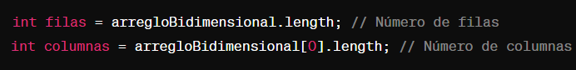

Recuerda que en Java, los arreglos son objetos, por lo que debes inicializarlos antes de usarlos. Además, los arreglos bidimensionales pueden tener diferentes longitudes de fila, pero todas las filas deben tener la misma longitud.

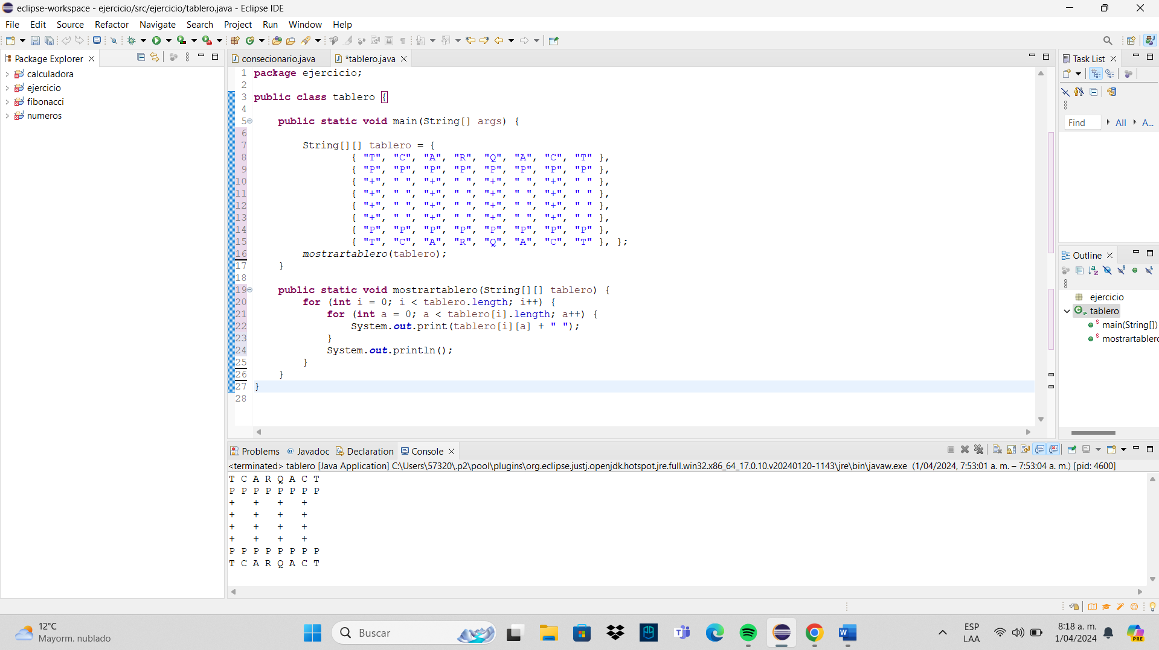EJERCICIO EN CLASE